AINAS用户使用指导手册

Version 1.1
2026年6月25日

修订记录

文档版本 | 日期 | 说明
Version 1.0 | 2026/6/25 | 初始版本
Version 1.1 | 2026/6/26 | 添加软件部分

重要安全信息

警告
- 必须在通风良好的环境中操作AI NAS。
- 只能在平坦、不导电的表面上使用本产品，且任何时候都绝不能与导体接触。
- 将不兼容的设备连接到AI NAS上可能会损坏单板计算机。
- 所有与AI NAS一起使用的配件和外围设备必须符合本国规定标准，且必须贴上相应标签，以确保满足安全要求。
- 所有与AI NAS一起使用的线缆和连接设备必须根据安全标准和要求采取正确的绝缘处理措施。

安全须知
须遵守如下所述的要求，从而避免AI NAS出现故障和损坏。
- 不要让AI NAS接触水或暴露在湿气中。
- 在操作过程中，不要将AI NAS放在或靠近导体表面。
- 不要把AI NAS暴露在高温下，按本文规定，只能在室温和空气流通的环境下使用AI NAS。
- 避免对AI NAS上的印刷电路板、接口和集成电路造成任何机械或电气损坏。
- 当AI NAS通电后，应避免拿起或移动。

目录
AINAS用户使用指导手册 1
重要安全信息 3
1.简介 5
Figure 1-1 AI NAS主板表面 6
Figure 1-2 AI NAS主板底面 7
Figure 1-3 AI NAS背板 7
Table 1 AI NAS组件 8
2.设计框图 9
2.1.系统框图 9
Figure 2-1 AI NAS系统框图 9
2.2.AI NAS效果图 10
Figure 2-2 AI NAS PCBA快照 10
2.3. AI NAS关键特征描述 11
Table 2 关键特征参数 11
3.硬件介绍 14
3.1.电源接口 14
Figure 3-1 5525 DC JACK供电接口 14
3.2.USB接口 14
Figure 3-2 USB接口 14
Table 3 USB接口描述 15
3.3.显示接口 15
Figure 3-3 AI NAS HDMI 15
3.4.网络接口 16
Figure 3-4 AI NAS RJ45接口 16
3.5.按键 16
Figure 3-5 AI NAS PCBA正面按键 17
Figure 3-6 AI NAS PCBA背面按键 18
3.6.启动模式 18
Figure 3-7 AI NAS 拨码开关 19
Table 4 启动模式描述 19
3.7.FAN接口 20
Figure 3-8 AI NAS FAN接口 20
3.8.RTC电池接口 21
Figure 3-9 AI NAS RTC电池接口 21
3.9.LED指示灯 21
Figure 3-10 AI NAS 硬盘指示灯 22
Figure 3-11 AI NAS 电源指示灯 22
3.10.蜂鸣器 23
Figure 3-12 AI NAS 蜂鸣器 23
3.11.调试接口 24
Figure 3-13 AI NAS Debug接口 24
4 软件介绍 25
4.1 软件规格说明 操作系统：Debian Trixie版本 25
4.2 板卡烧录 25
4.3 OMV安装说明 25
4.4 OMV登陆 26
4.5 设置固定 IP 地址 26
4.6 修改管理员密码 29
4.7 创建用户 30
4.8 配置文件系统 31
4.9 挂载文件系统 32
4.10 设置「共享文件夹」 36
4.11 添加共享文件夹 36
4.12 设置权限 37
4.13 配置文件共享协议（SMB/CIFS） 39
5 附录参考 42

1.简介
AI NAS单板采用ESWIN EIC7700 SoC芯片，采用64位RISC-V四核CPU和自主研发的13.3 TOPS NPU，支持INT8/INT16/FP16数据格式。该产品具有丰富的接口，强大的音频/视频处理能力。
其他亮点包括高达6400Mbps的64位LPDDR5内存，高速闪存，USB3.2 Gen1的外部连接器，千兆以太网等。
AI NAS主要部件如下图所示。
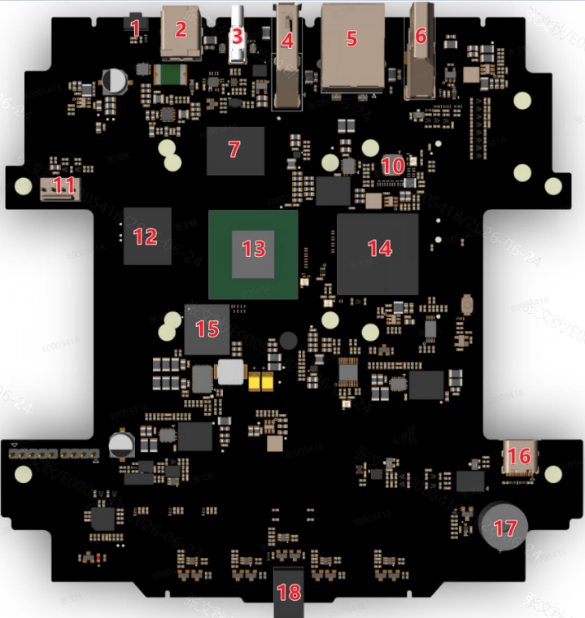

Figure 1-1 AI NAS主板表面
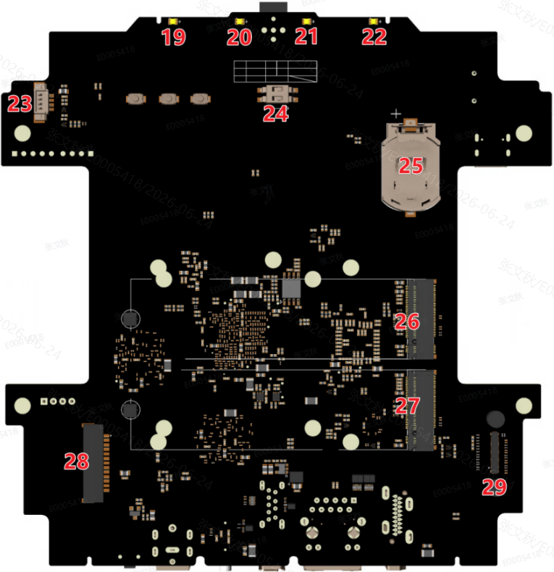

Figure 1-2 AI NAS主板底面
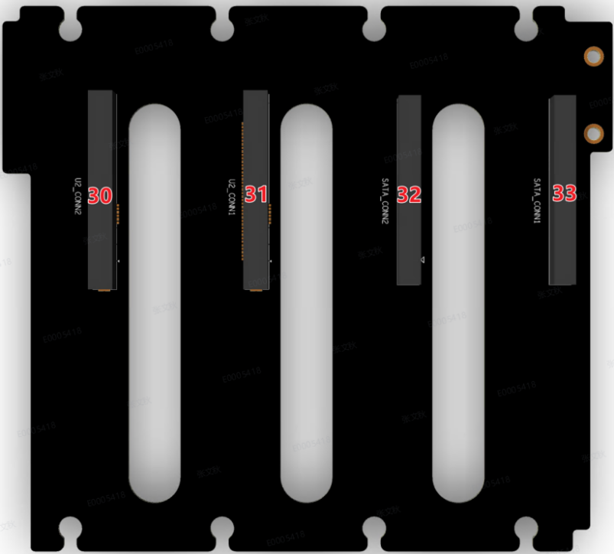

Figure 1-3 AI NAS背板

Table 1 AI NAS组件

编号 | 组件名称 | 编号 | 组件名称 | 编号 | 组件名称
1 | Factory Default Key | 13 | EIC7700 SoC | 25 | RTC BAT Connector
2 | DC Jack | 14 | PCIE Switch | 26 | M.2 NVME Connector
3 | USB 3.0 Gen 1 type C host only | 15 | EMMC Flash | 27 | M.2 NVME Connector
4 | USB 3.0 Gen 1 type A host only | 16 | Debug USB Type C | 28 | Data board power connector
5 | 1000Mbps RJ45 | 17 | Buzzer | 29 | Data board signal connector
6 | HDMI2.0 Type A | 18 | Power Key | 30 | SATA/U.2 Connector
7,12 | LPDDR5 | 19,20,21,22 | SATA LED Indicator | 31 | SATA/U.2 Connector
10 | Gigabit PHY | 23 | Fan Connector | 32 | SATA Connector
 |  | 24 | Toggle switch for boot mode sel. | 33 | SATA Connector

2.设计框图

2.1.系统框图

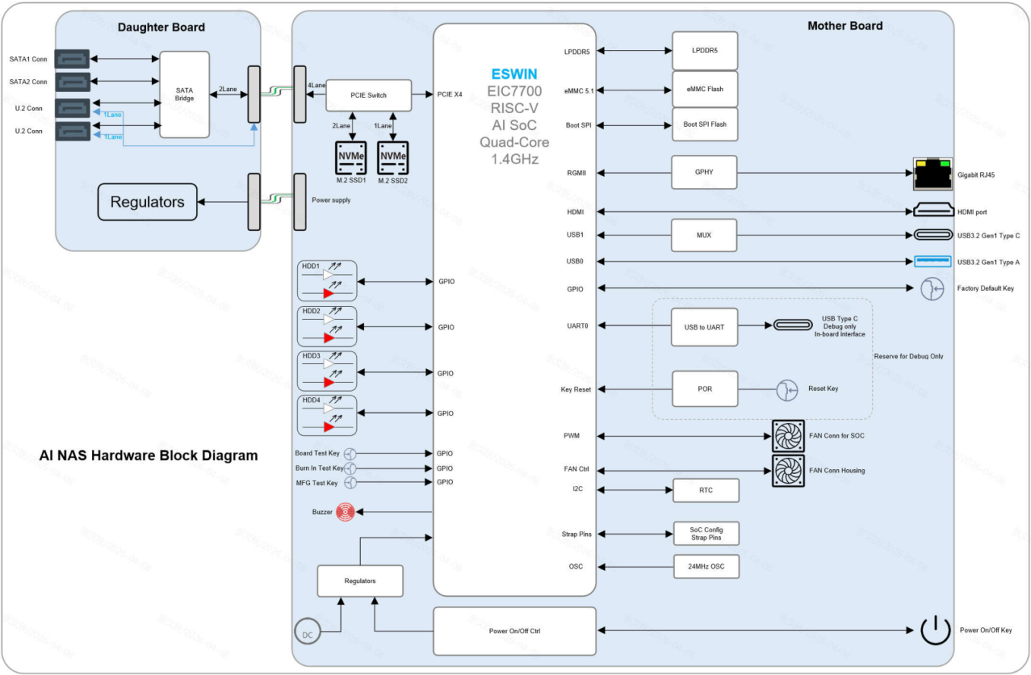

Figure 2-1 AI NAS系统框图

2.2.AI NAS效果图
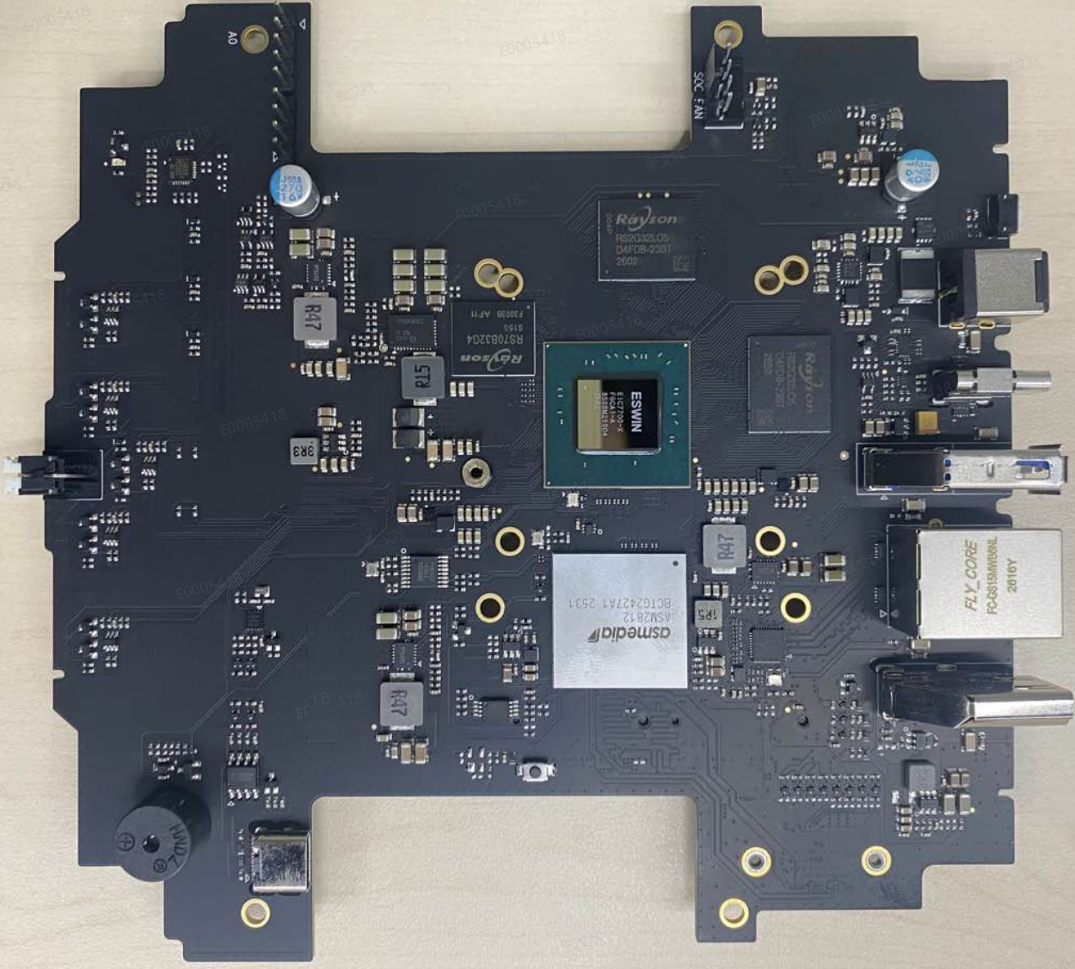

Figure 2-2 AI NAS PCBA快照

2.3. AI NAS关键特征描述

Table 2 关键特征参数
类目 | 参数
CPU | - RISC-V RV64GC 4核心  - 时钟频率高达1.4GHz  - L1 Cache 32KB(I) + 32KB(D)（私有）  - L2 Cache 256KB（私有）  - L3 Cache 4MB（共享）  - Cache支持ECC（支持SECDED）
DNN加速器 | - Up to 13.3TOPS in INT8
Vision DSP | - 多核DSP单集群 1040MHz，支持512位SIMD和单周期512个INT8 MAC操作
Memory | - 可选8GB/16GB 64位LPDDR5，高达6400MT/s  - 可选Inline ECC（支持SECDED）
Flash | - 16MB SPI flash  - 32GB EMMC flash
RAS | - SRAM DDR支持奇偶校验和ECC
视频编码 | 视频编码支持高达8K@25fps 或16路1080P@25fps  H.265 (HEVC)：  - ITU-T Rec. H.265 (04/2013), ISO/IEC 23008-2  - Main Profile, Level 5.1, High Tier  - Main10 profile, Level 5.1, High Tier  - Main Still Profile  H.264 (AVC)：  - Spec Version 12:ISO/IEC 14496-10 / ITU-T Rec. H.264 (03/2010)  - Baseline Profile, levels 1 - 5.2  - Main Profile, levels 1 - 5.2  - High Profile, levels 1 - 5.2  - High 10 Profile, levels 1 - 5.2
视频解码 | 视频解码支持高达8K@50fps 或32路1080P@30fps  H.265 (HEVC)：  - ITU-T Rec. H.265 (04/2013), ISO/IEC 23008-2  - Main Profile, up to Level 5.1, High Tier  - Main10 profile, up to Level 5.1, High Tier  - Main Profile, Level 6, High Tier  - Main10 profile, Level 6, High Tier  - Main Still Profile  H.264 (AVC)：  - Spec Version 12:ISO/IEC 14496-10 / ITU-T Rec. H.264 (03/2010)  - Baseline Profile, Levels 1 – 5.2 (up to 4K)  - Main Profile, Levels 1 – 5.2 (up to 4K)  - High Profile, Levels 1 – 5.2 (up to 4K)  - Constrained Baseline, levels 1 – 5.2 (up to 4K)  - Progressive High profile, levels 1 – 5.2 (up to 4K)  - High 10 profile (progressive only), levels 1 – 5.2 (up to 4K)  - High 10 Intra profile (progressive only), levels 1 – 5.2 (up to 4K)  - Constrained Baseline, level 6 (up to 8K)  - Progressive High profile, level 6 (up to 8K)  - High 10 profile (progressive only), level 6 (up to 8K)  - High 10 Intra profile (progressive only), level 6 (up to 8K)
JPEG 编解码 | JPEG ISO/IEC 10918-1, ITU-T T.81.  - 支持最大分辨率32K x 32K  - Baseline process (内部支持Huffman coding Interleaved YUV420, YUV422，Monochrome)  - Lossless process (内部支持8-bit with Huffman coding Interleaved YUV420，Monochrome)  - MJPEG format (T.81 Annex H) in AVI container
Vision Engine | - HAE (2D Blit, Crop, Resize, Normalization)
GPU | - 3D GPU (支持 OpenGL-ES 3.2、EGL 1.4、OpenCL 1.2/2.1 EP2、Vulkan 1.2、Android NN HAL)
显示系统 | - OSD (3个图像层，分别为视频层、鼠标层、背景层)
LLC | - 4MB (128Bytes cache line，16 ways associativity)  - ECC（支持SECDED）
安全 | - TEE, TRNG, ECDSA, ECC, RSA, AES, SM3/4, SHA256, DES, HMAC, CRC32  - 16KB OTP
USB接口 | - 1x USB3.2 Gen 1 Type C  - 1x USB3.2 Gen 1 Type A
以太网 | - 千兆以太网，RJ45接口
HDMI | - HDMI接口，支持HDMI2.0协议  - 支持HDCP1.4/2.2
按键 | - 1x 恢复出厂设置按键  - 1x 电源按键  - 1x 硬件复位按键（板内）  - 3x 用户自定义按键（板内）
FAN接口 | - PWM 速度控制  - Tachometer转速反馈
NVME | - 2x M.2 NVME x1接口
SATA接口 | - 4x SATA接口，其中两个兼容U.2硬盘
RTC电池接口 | - 3V RTC电池接口
整体功耗 | - 依赖于应用场景，建议使用支持12V，至少8A供电能力的适配器
工作温度 | - 0~35°C
PCBA尺寸 | - 151.6*152.4*1.6mm

3.硬件介绍

3.1.电源接口
AI NAS采用5525 DC JACK接口，适配器采用12V/8A适配器，以满足不同应用场景的供电需求。注意AI NAS最大支持电压为12V，大于12V电压会导致AI NAS损毁。
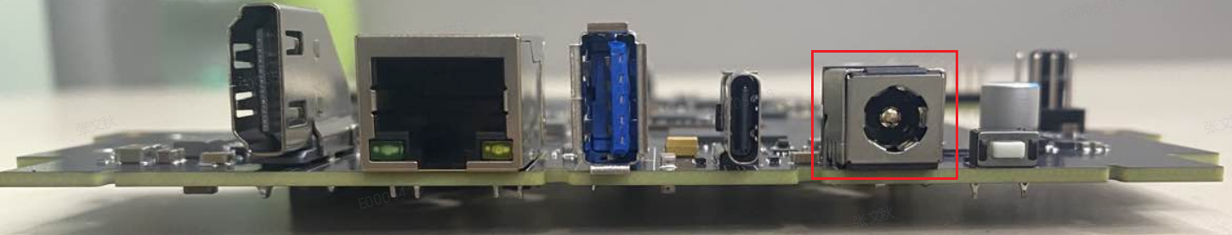

Figure 3-1 5525 DC JACK供电接口

3.2.USB接口
AI NAS集成2个USB接口，1x USB 3.0 Gen 1 Type C接口，和1x USB 3.2 Gen 1 Type A接口。注意，这些接口都是Host only的，只有在USB启动模式或者Uboot下使用Fastboot模式下，Type C接口用于下载接口被配置成Device，连接到Host端。
所有这些USB端口都支持键盘、鼠标和其他USB外设。
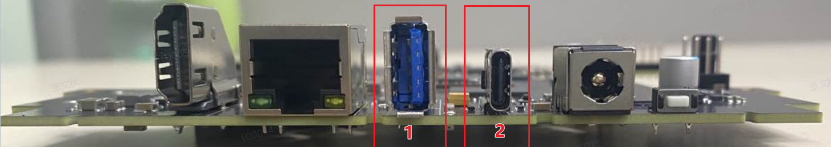

Figure 3-2 USB接口

Table 3 USB接口描述
USB接口 | 描述 | 备注
1 | USB3.2 GEN 1 Type A, 兼容USB2.0 | 提供最大2A电流
2 | USB3.2 GEN 1 Type C, 兼容USB2.0 | a. 强制恢复模式下使用该端口作为软件下载接口  b. 在Uboot中使用此端口进行Fast boot。  c. 提供最大3A电流
备注：2接口在Uboot下为Device模式

3.3.显示接口
AI NAS集成了1x HDMI端口。
HDMI接口支持HDMI 2.0/1.4b TX，支持1080P@120Hz、4Kx2K、3D （340MHz TMDS时钟）。
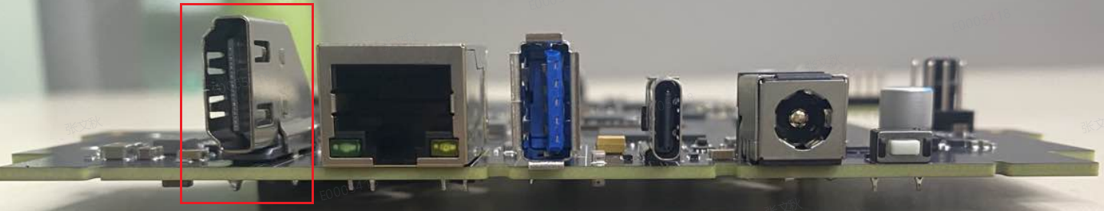

Figure 3-3 AI NAS HDMI

3.4.网络接口
AI NAS集成了1x RJ45端口。
RJ45接口最高支持1000Mbps传输速率。
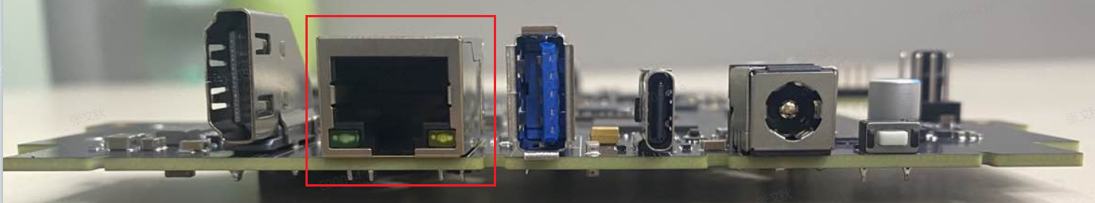

Figure 3-4 AI NAS RJ45接口

3.5.按键
AI NAS板上有6个按键，位置请参考下图：
参照Figure 3-5，按键1为电源开关按键，在关机状态下，短按（<1s)可开机，在开机的状态下，长按2s释放，系统执行shutdown流程，长按超过8s，则强制断电。
参照Figure 3-5，按键2为复位按键，按下并释放此按键，完成硬件复位；
参照Figure 3-5，按键3为恢复出厂设置按键，长按超过20s钟，直到电源灯和硬盘灯同时红色快速闪烁，系统进入恢复出厂设置流程；恢复出厂设置不影响硬盘数据。
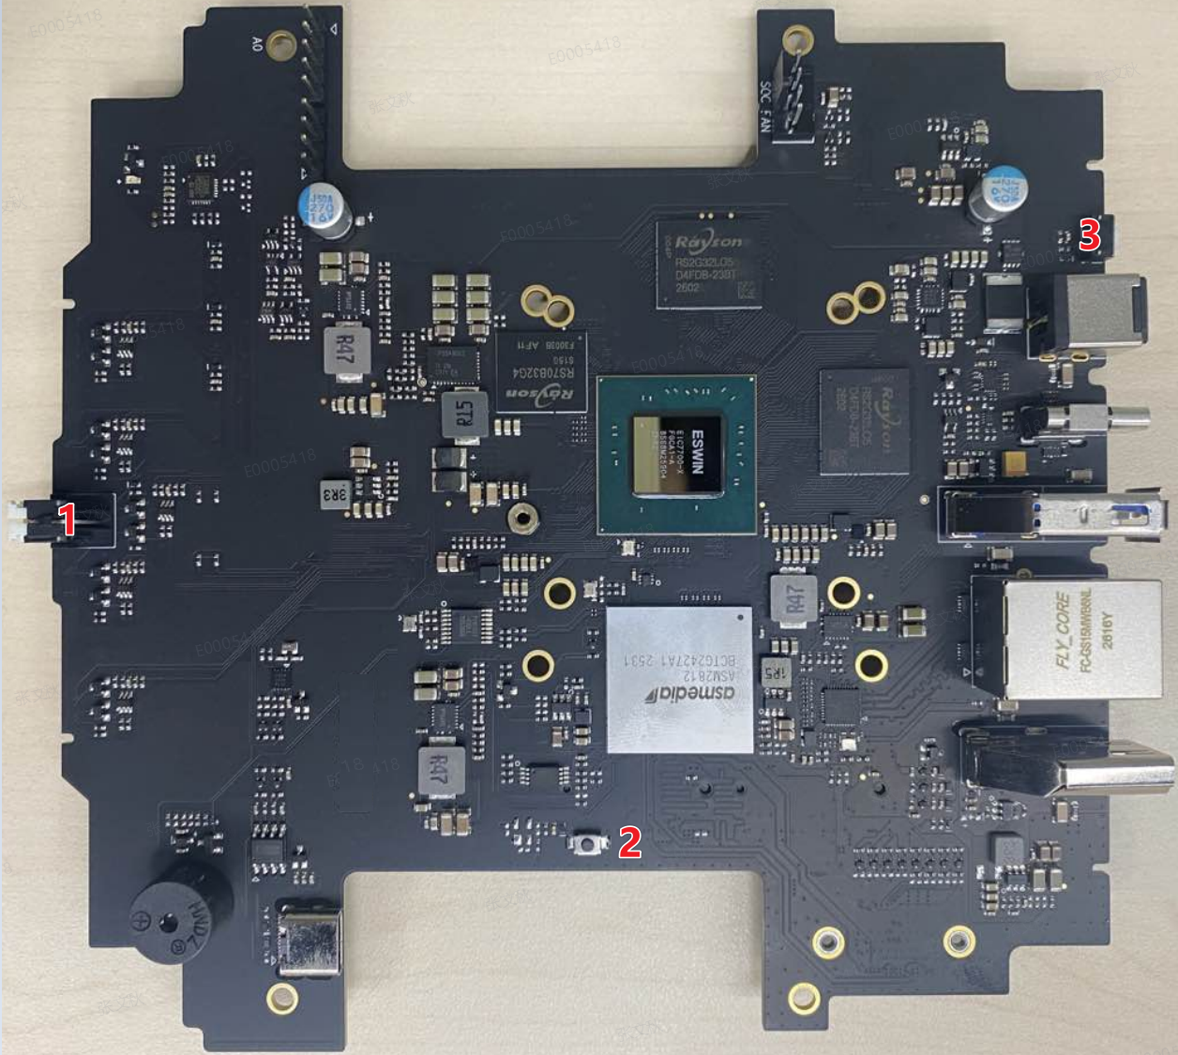

Figure 3-5 AI NAS PCBA正面按键
参照Figure 3-6，按键4，5，6为用户自定义按键，可根据需求从软件层面设定这三个按键的相关功能；
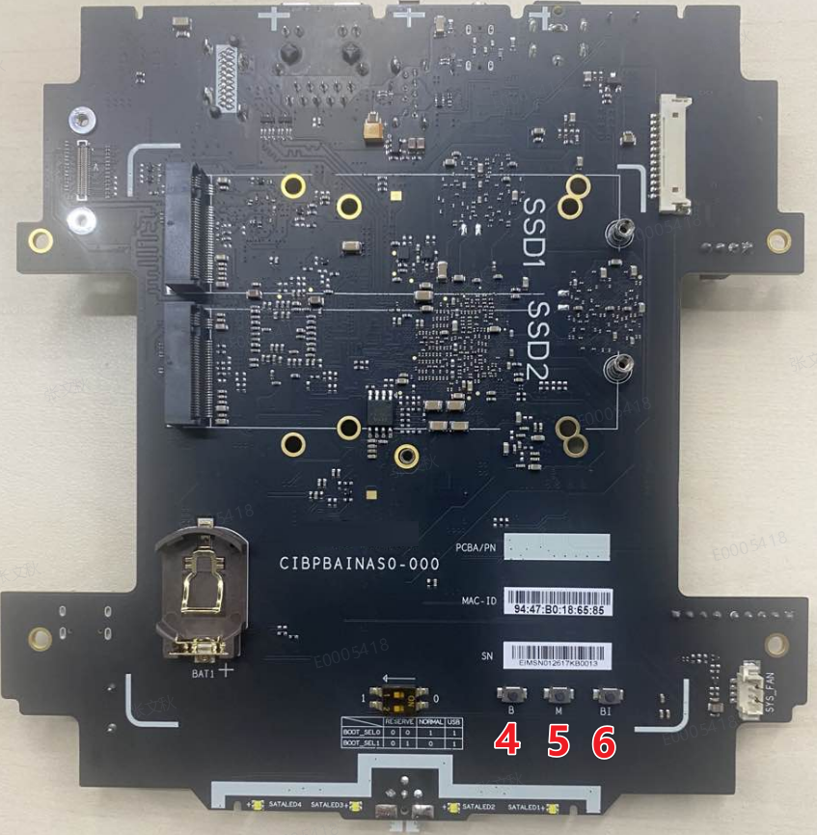

Figure 3-6 AI NAS PCBA背面按键

3.6.启动模式
AI NAS的启动模式由拨码开关控制，拨码开关位置见图Figure 3-7，编号1位置，拨码开关上部为bootsel0，下部为bootsel1，拨码至1侧，则为1，拨码至0侧，则为0。
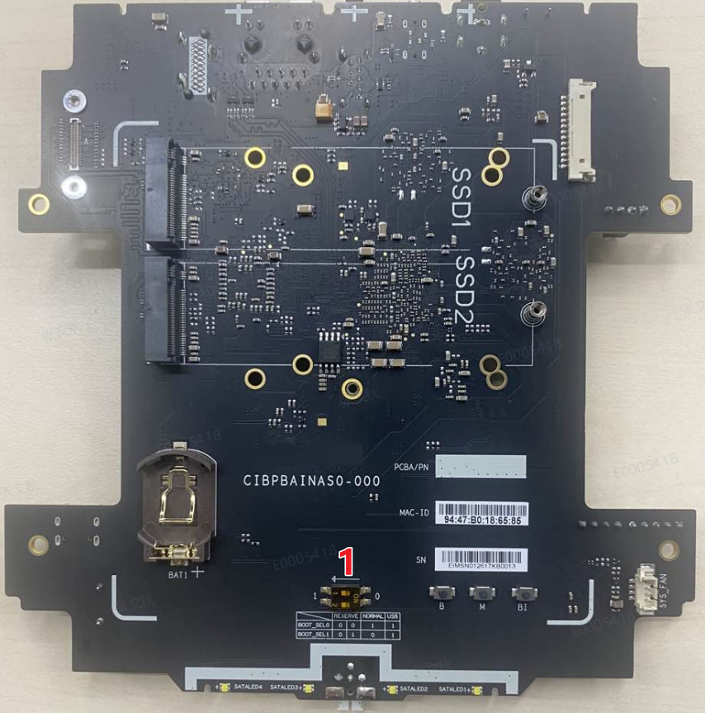

Figure 3-7 AI NAS 拨码开关
启动模式见下表

Table 4 启动模式描述
启动模式 | SPI NOR Flash模式（正常启动） | 强制恢复模式
Bootsel0 | 0 | 1
Bootsel1 | 1 | 1

Boot相关程序已预烧录在板载SPI NOR flash中，在正常模式下，开机时系统将从SPI NOR flash启动。
以下方法可以使AI NAS进入Force Recovery模式：
上电前，将拨码开关的boot sel 0和bootsel 1拨到1侧，并用Type C线将AI NAS的Type C接口连接至Host端，然后上电。
当AI NAS进入恢复模式后，主机端将识别AI NAS为一个U盘，将恢复引导文件复制到该位置，AI NAS将自动启动，进而可以通过串口进行相关的系统恢复操作。

3.7.FAN接口
风扇接口采用1.25mm间距、4pin连接器，包括风扇PWM控制、转速反馈，12V电源和GND。此连接器可驱动12V风扇。
连接器位置及信号详细说明请参考下图及表格。

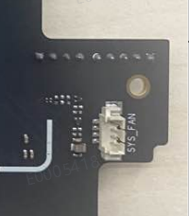

Figure 3-8 AI NAS FAN接口
Table 5 FAN Connector PIN
Pin No. | Pin Name | Description
1 | GND | Reference ground
2 | 12.0V | 12.0V power supply for FAN
3 | TACH | Speed feedback signal
4 | PWM | PWM for FAN speed control

3.8.RTC电池接口
RTC备用电池接口采用了CR2032标准电池座连接器。
连接器位置及信号详细说明请参考下图及表格。
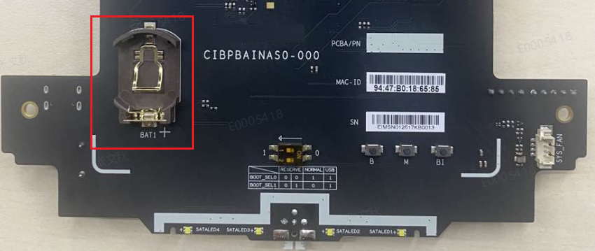

Figure 3-9 AI NAS RTC电池接口

3.9.LED指示灯
AI NAS共计5个双色LED（红、白双色）指示灯，用于指示电源和硬盘接口状态，其中电源指示灯嵌入电源在电源按键中。
位置及状态详细说明请参考下图及表格。
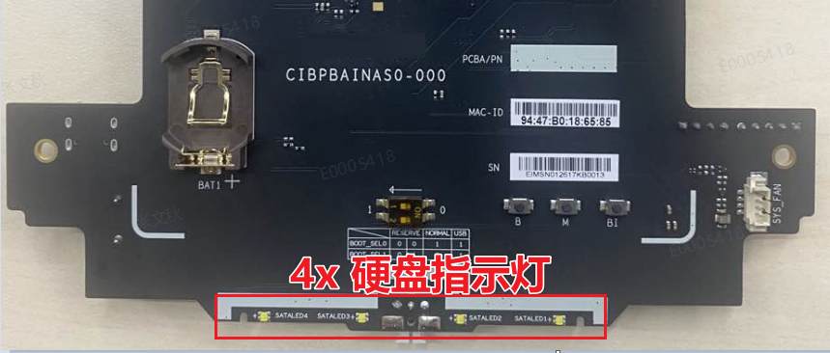

Figure 3-10 AI NAS 硬盘指示灯
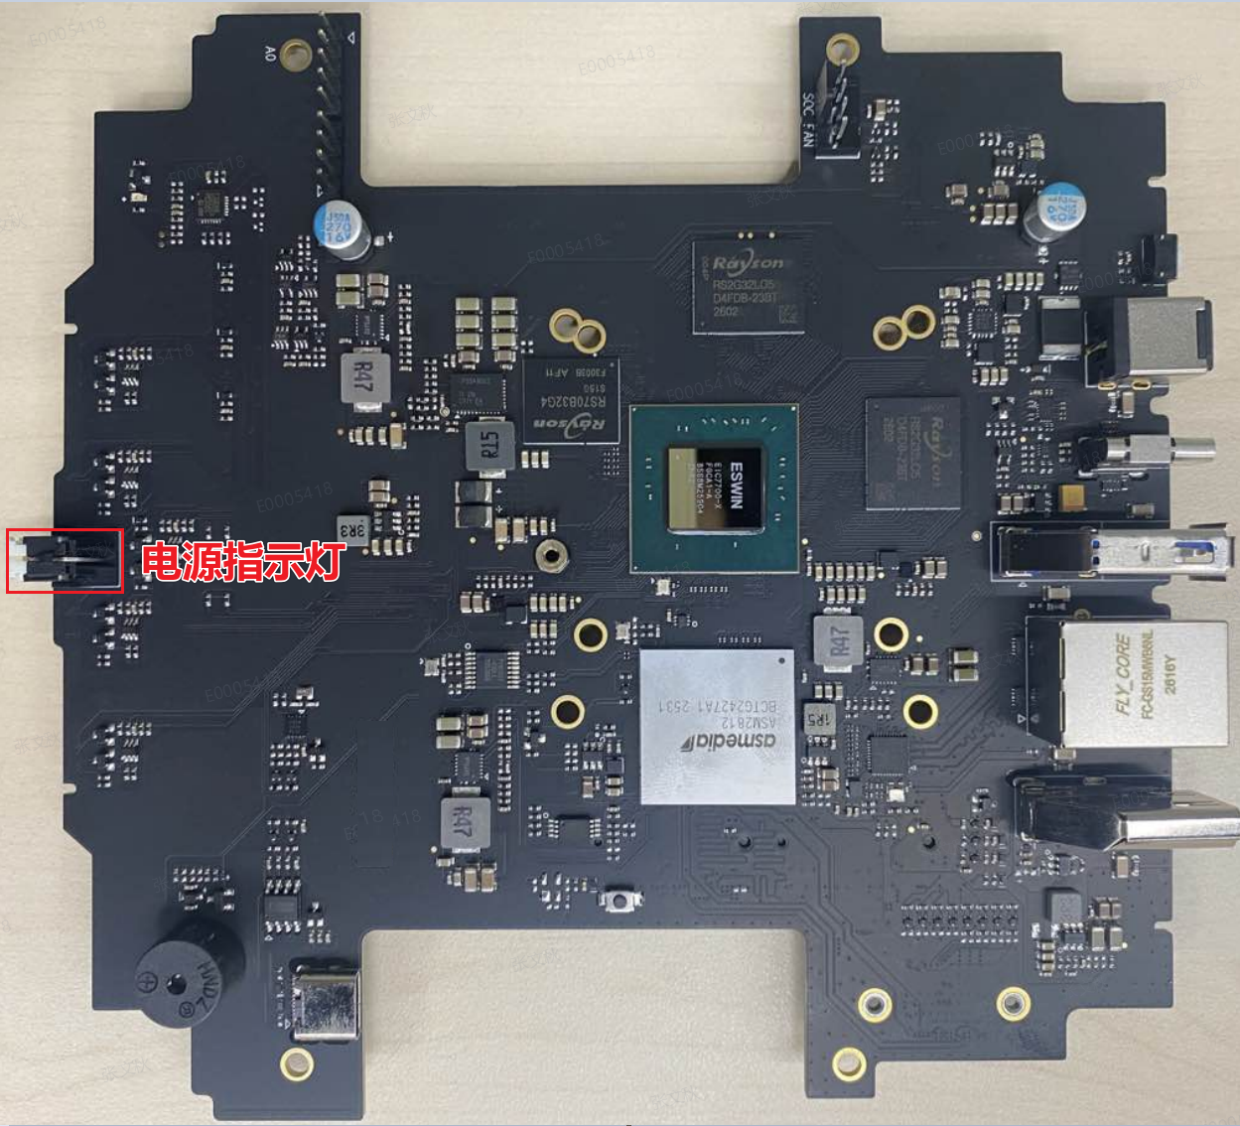

Figure 3-11 AI NAS 电源指示灯

Table 6 LED状态定义
 | 熄灭 | 白色 | 红色
硬盘指示灯 | 未检测到硬盘 | 正常状态 | 硬盘读写（闪烁）
电源指示灯 | 关机 | 开机 | 暂无逻辑

3.10.蜂鸣器
AI NAS带1个蜂鸣器，在DDR Training PASS后，会“滴”一声，如果DDR Training fail（故障），蜂鸣器会“滴”五声。
在后续程序中，软件可调用蜂鸣器功能，以达到用户所需要的效果。
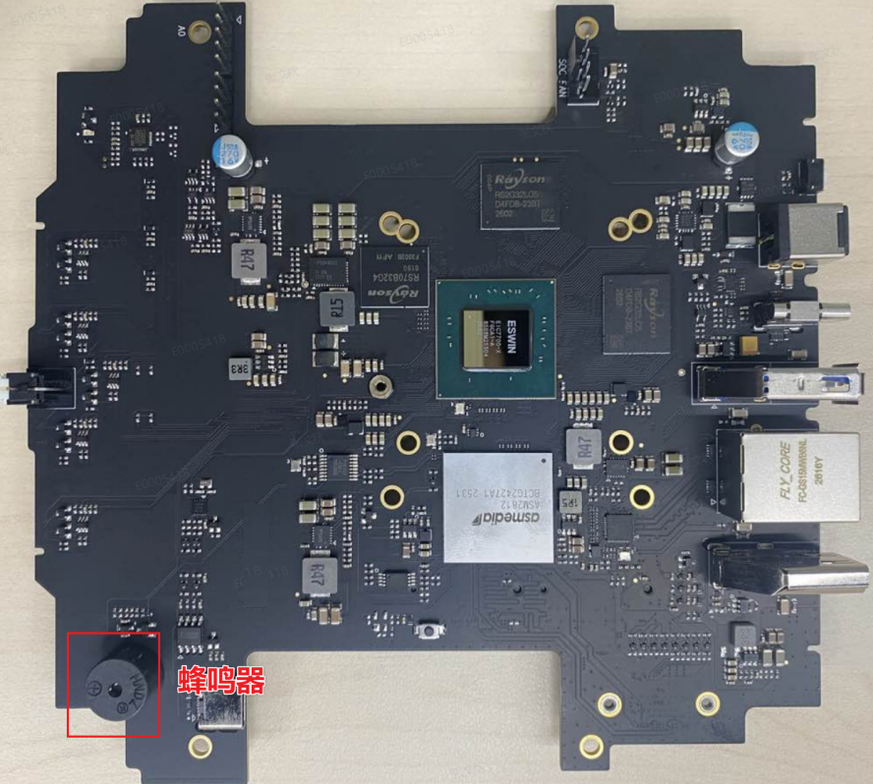

Figure 3-12 AI NAS 蜂鸣器

3.11.调试接口
AI NAS在板内提供一个USB Type C转UART的调试接口，该接口波特率为115200，8N1，无流控，使用Type C线连接AI NAS和HOST(PC端），使用串口工具（如putty、minicom等），可以查看7700相关日志以及进行烧录升级等操作。
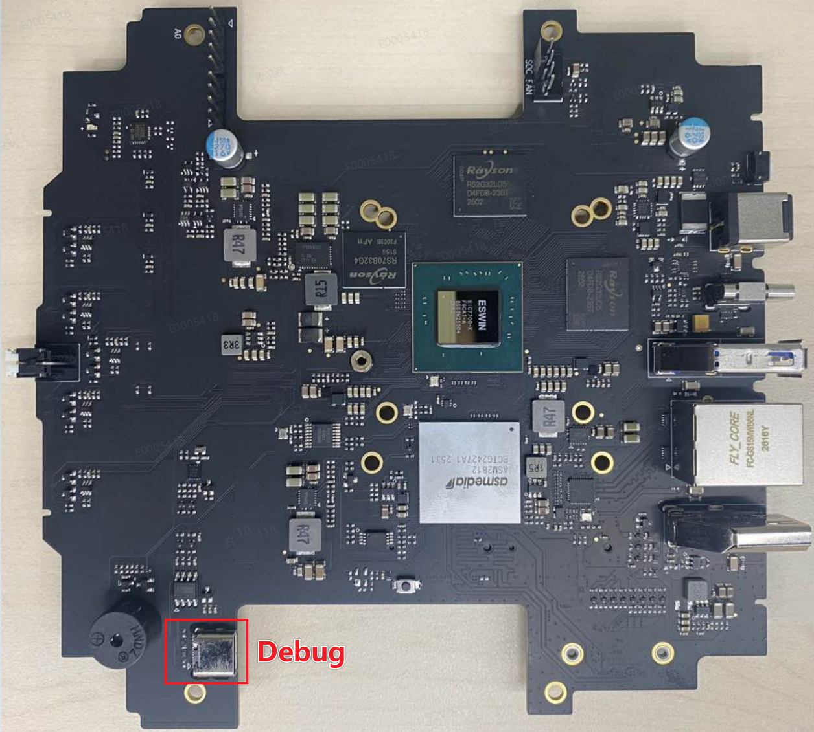

Figure 3-13 AI NAS Debug接口

4 软件介绍

4.1 软件规格说明
操作系统：Debian Trixie版本
NAS系统：采用开源OpenMediaVault V7.x原生代码进行RISC-V架构的移植编译
OMV插件列表：
- 支持RAID插件，可本地安装
- 支持Gossa插件，可以浏览图片，以及流媒体支持的视频播放

4.2 板卡烧录
参考《AINAS板卡识别与烧录指南_Readme_New.docx》文档

4.3 OMV安装说明
1. sudo -i（输入密码）
2. apt install salt-minion -y
3. mkdir -p /etc/wsdd-server
4. sed -i.bak '50s#///##' /usr/lib/python3/dist-packages/salt/utils/url.py
5. apt install openmediavault -y（网络配置选5. Local only，邮箱名任意填写）
6. sed -i '43s/\bondemand\b/performance/' /etc/init.d/cpufrequtils
7. sed -i -e 's/^#DNS=/DNS=10.11.2.32 10.11.2.33/' -e 's/^#Domains=/Domains=xxx.cn/' /etc/systemd/resolved.conf (这里xxx.cn需要替换实际的域)
8. reboot

4.4 OMV登陆
登陆主板IP对应的网址：http://IP，所有的omv操作都可以基于该网页操作。
默认用户名称：admin
默认登陆密码：openmediavault
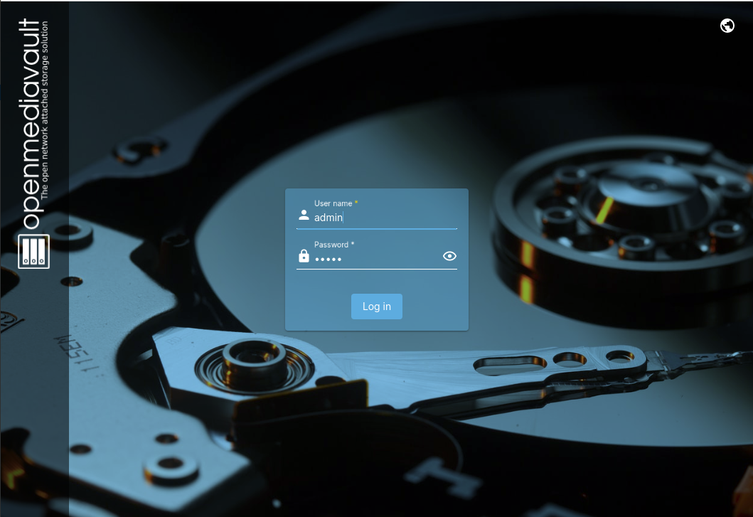
登陆页面
4.5 设置固定 IP 地址
DHCP 分配 IP 地址，意味着每次开机后 NAS 的 IP 地址会变化，显然容易影响 OMV 的使用体验。所以需要给 NAS 分配固定的 IP 地址。
第一步：在管理后台左侧，依次点击「网络」==>「接口」，可以看到如下图所示的界面。默认情况下这里是没有添加任何项目的。
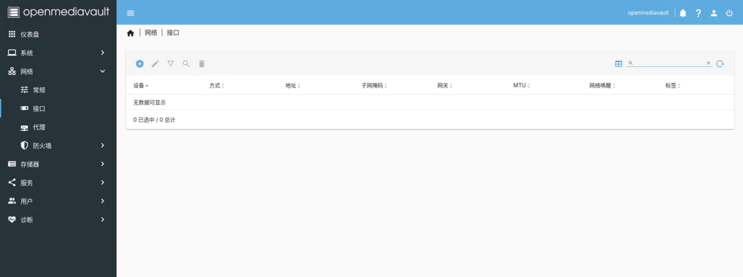
OMV 的网络接口（网卡）管理页面
第二步：点击列表左上角的「加号」按钮，在弹出的菜单中选择「以太网」：
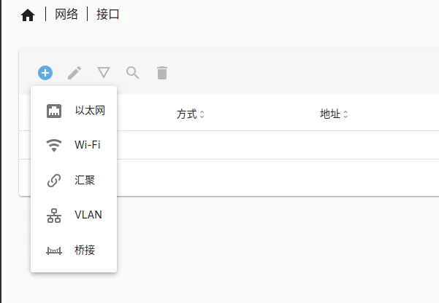
OMV 支持五种不同类型的网络，其中有线网卡对应的是「以太网」
第三步：接下来就会打开网卡设置的界面，如下图所示。
在顶部的「设备」下拉框中，选择要使用的网卡。通常格式为「enp0sxx」的是板载有线网卡；而名称一长串、以「enx」开头的网卡则为独立安装的网卡，图中这个网卡「enx00e04c6800e1」是扩展卡上的千兆网卡。
在「IPv4」一栏中，将「方式」设为「静态」，然后依次指定 IP 地址、子网掩码和网关地址。
「IPv6」这一栏则按需设置。如果不使用或很少使用 IPv6，保持默认设置（「自动」）即可。
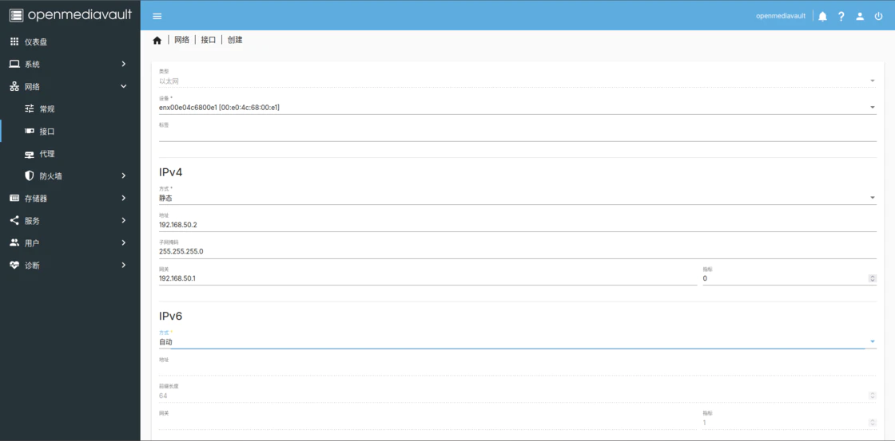
网卡设置界面
第四步：设置 DNS。把网页拉到最下面，可以看到「高级设置」一栏。在「DNS 服务器」一栏中填入服务器地址，例如阿里 DNS（223.5.5.5）。其它设置保持默认值。
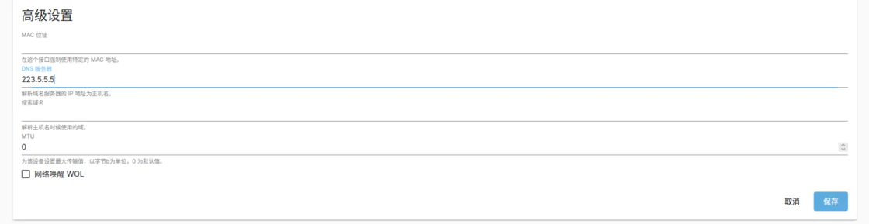
DNS 服务器设定界面
第五步：确认设置。点击页面最底部右下角的「保存」按钮，随后会回到网卡列表的页面，并且顶部会出现一个黄色横幅：「待应用的配置更改」。点击横幅右上角的「✅」图标，应用设置。
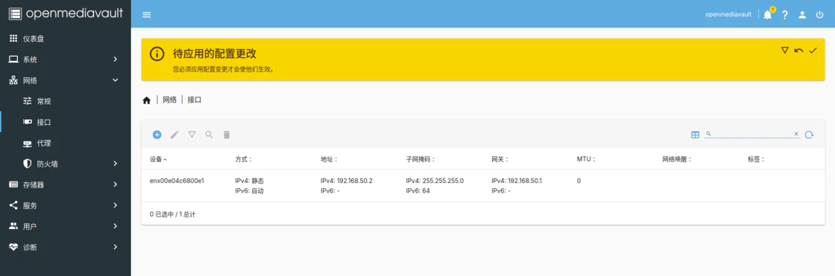
操作等待更新确认
此时网卡已经完成配置，但要手动点击横幅上的「✅」按钮才能生效。
稍等片刻，网络设置就生效。接下来，就可以直接用固定的 IP 地址来访问 NAS 了。
提示：从现在开始，可以拔掉 NAS 的显示信号线了，之后的操作都不需要再使用显示器和键鼠。
4.6 修改管理员密码
为了保证 OMV 的安全，网页管理界面的密码也需要重新设置。
在 OMV 管理界面中，点击右上角的「用户」图标，在弹出的菜单中选择「更改密码」，如下图所示：
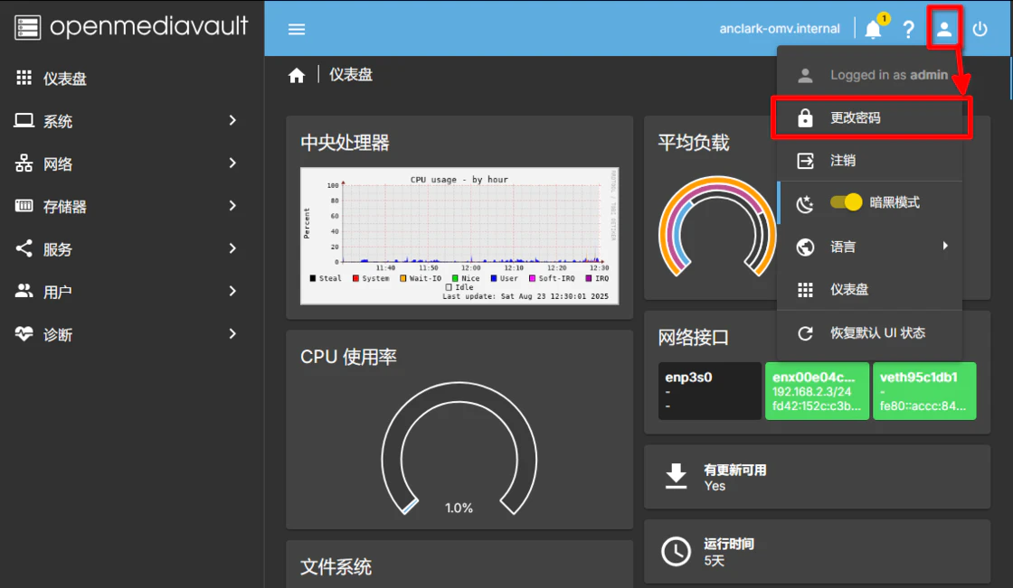
然后在弹出的界面中指定新密码即可。
ℹ️提示：不建议设置为与 root 相同的密码。
4.7 创建用户
SMB/CIFS、FTP 等文件共享协议允许匿名访问，也就是无需登录即可访问 NAS 的共享文件夹。但如果有一些重要的文件，希望用户在登录后才能访问。
因此，为了让其它设备安全可信地访问 NAS 上的文件，需要新建一个用户。这样，我们就可以在为 OMV 配置文件共享协议时，禁止匿名访问特定的共享文件夹。
第一步：在左侧的功能列表中，依次点击「用户」==>「用户」，打开「用户管理」界面：
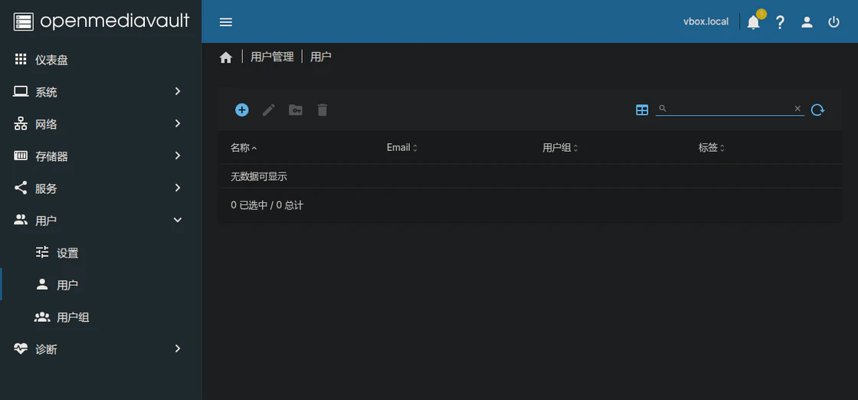
第二步：点击工具栏上的「带圆圈的加号」按钮，在弹出的菜单中选择「添加」，开始创建用户。随后，指定用户的【名称】和【密码】，并在【确认密码】中再输一次你指定的密码。其它值保持默认不用修改。
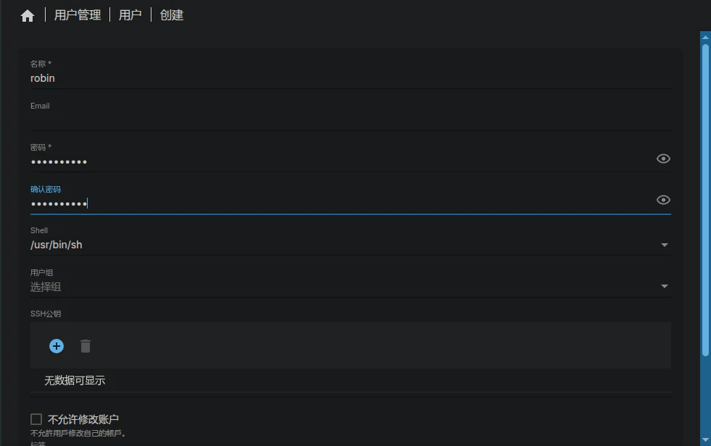
本例中，假设用户名为robin
确认无误后，拉到最下方点击「保存」，并提交更改。
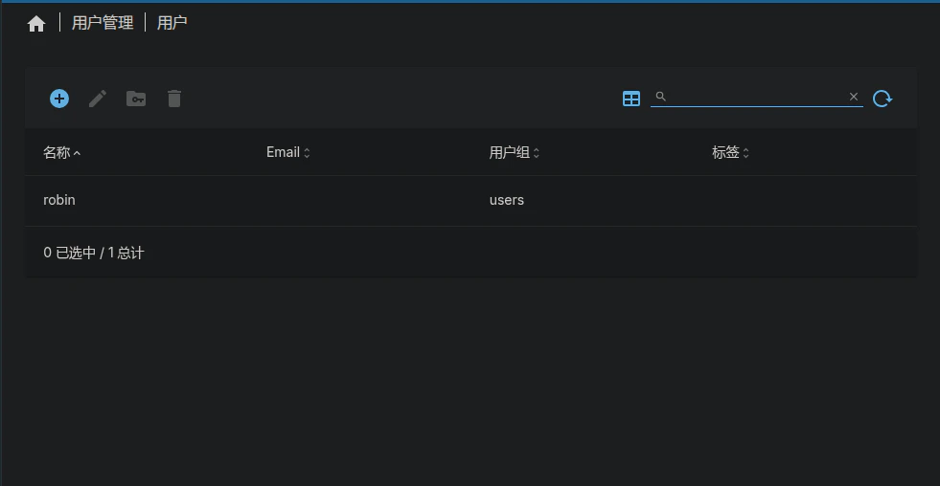
用户维护界面
在此基础上，你还可以创建更多的用户，在之后的操作里给不同的用户指定不同的权限等设置。
4.8 配置文件系统
在 OMV 中，要想用上数据盘，让局域网内的设备访问 NAS 中的数据，需要「三步走」：
挂载数据盘的文件系统
设置共享文件夹及其权限
设置 SMB/CIFS 共享，让局域网的设备能够访问 NAS 上的文件。
上面三个步骤环环相扣，连接紧密，务必循序渐进一步步操作。首先第一步就是要挂载文件系统。

4.9 挂载文件系统
OMV 不会自动识别并挂载数据盘，需要手动在 OMV 的「文件系统」管理器中挂载数据盘的分区。
第一步：在 OMV 的网页端管理界面中，依次点击「存储器」==>「文件系统」，可以看到下面这个界面：
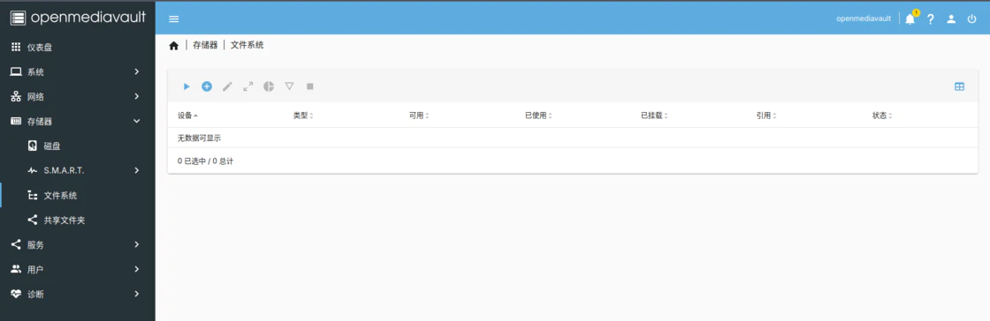
「文件系统」管理界面
现在是空的，还没有挂载文件系统。
第二步：点击工具栏「右三角（▶️）」按钮，进入「挂载」界面，该界面用于挂载磁盘上已有的分区。
在「文件系统」下拉框中，选择要挂载的分区，可以根据容量和文件系统来判断。图中的/dev/sda2是示例笔记本电脑 1TB 硬盘上的数据分区，此前一直在 Windows 下使用，为 NTFS 文件系统。
「标签」用于直观地标识你挂载的分区，可以按个人喜好来指定，例如「数据盘」「Notebook HDD」等。可以指定多个标签。
「用量警告阈值」可以按需设置。
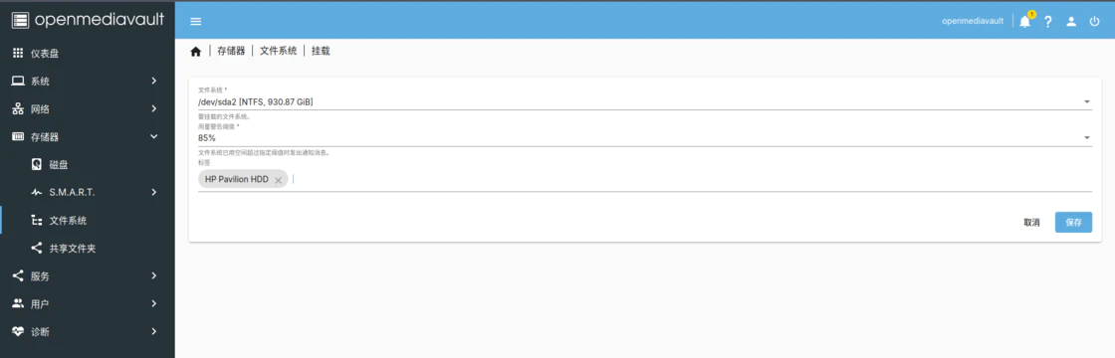
第三步：确认无误后，点击「保存」，回到「文件系统」界面。此时网页上还会出现「待应用的配置更改」横幅，点击横幅上的「✅」按钮使设置生效。
如果你还有其他的分区要挂载，则重复上面的步骤。
擦除磁盘并创建文件系统（对于新磁盘，或者无须保留数据的磁盘）
如果购入了新硬盘，或者是要清除原有磁盘的数据并用作 NAS 存储，则可以在磁盘管理界面中，选中要清除数据的硬盘，然后点击「橡皮擦（清除磁盘数据）」按钮。
随后，OMV 会要求你确认。若要继续清除磁盘，则确认即可。
⚠️注意：
由于 OMV 的设计，如果不清除整个磁盘的数据，则无法在 OMV 中创建文件系统。
完成擦除后，进入「文件系统」管理器页面，找到「带圆圈的加号」按钮——也就是创建新文件系统的按钮。点击后，出现一个菜单，其中列出了 OMV 支持创建的几个文件系统：
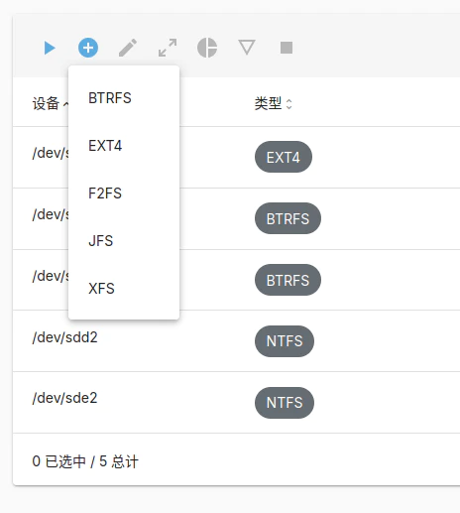
OMV 创建文件系统的菜单
可以选择你需要的文件系统，不同的文件系统有不同的特性，根据需要选择：
文件系统 | 特点
BTRFS | 非常强大的文件系统，具有稳定的表现和较高的容错率，还支持快照、分卷等高级特性。同时适用于 HDD 和 SSD
EXT4 | Linux 的老牌文件系统，中规中矩，兼容性最强，同时适用于 HDD 与 SSD
F2FS | 专为 SSD 优化的文件系统，可以充分发挥闪存性能，只能在 SSD 使用
JFS | 以日志为特色的文件系统，为面向事务的高性能系统开发，注重性能与可靠性，数据恢复能力强，主要面向企业
XFS | 适合高性能、高并发的存储，如果有数量庞大的设备同时读写 NAS 上的文件系统，则可考虑使用
首推 BTRFS，主要是看重它的灵活性、便利性与容错率。
注意：
OMV 创建文件系统，是将整块硬盘作为文件系统，没有分区表。
因此，如果打算拆下硬盘连接到 Windows 上读数据，那么系统是无法识别的。只能在 Linux 下手动进行挂载（使用sudo mount /dev/sdX）。
随后进入创建文件系统的界面。其中：
【介绍】这一栏，选择「Single」，表示只使用单个磁盘，不要创建磁盘阵列；
【设备】这一栏，则选择你要创建文件系统的磁盘。
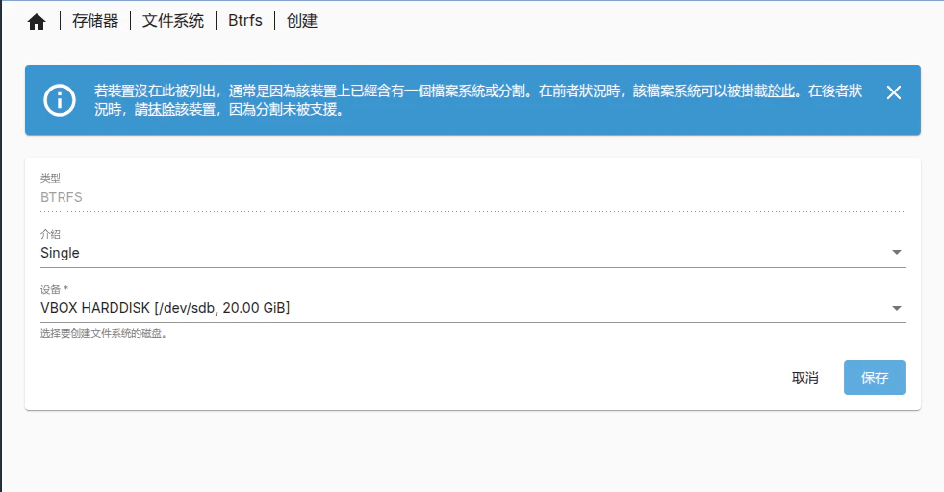
确认后，OMV 就会立即开始格式化磁盘，随即自动打开「挂载」界面，以便立即挂载刚创建的这个文件系统。
4.10 设置「共享文件夹」
在挂载磁盘后，需要在 OMV 的「共享文件夹」管理器中，将已挂载文件系统上的文件夹作为一个「共享文件夹」来配置。有别于平时熟悉的 Windows 共享文件夹，OMV 的「共享文件夹」实际上是一个个映射：每个「共享文件夹」的条目，都会映射到文件系统上指定的一个文件夹。
共享文件夹的作用
在配置 SMB/CIFS、NFS 等传统的文件共享功能时，就可以在「共享文件夹」列表中选择一个条目，将其中的文件共享给网络中的设备。
与此同时，「共享文件夹」还可以用来给 OMV 其他的功能组件提供文件存储。为了防止用户更换磁盘导致路径失效，OMV 不允许功能组件使用绝对路径，只能使用设置好的「共享文件夹」。高阶的应用（如基于 Docker 的 openmediavault-compose 插件）需要你选择你配置好的「共享文件夹」来存储数据。
4.11 添加共享文件夹
第一步：在 OMV 的网页端管理界面中，依次点击「存储器」==>「共享文件夹」，会看到下面这个界面：
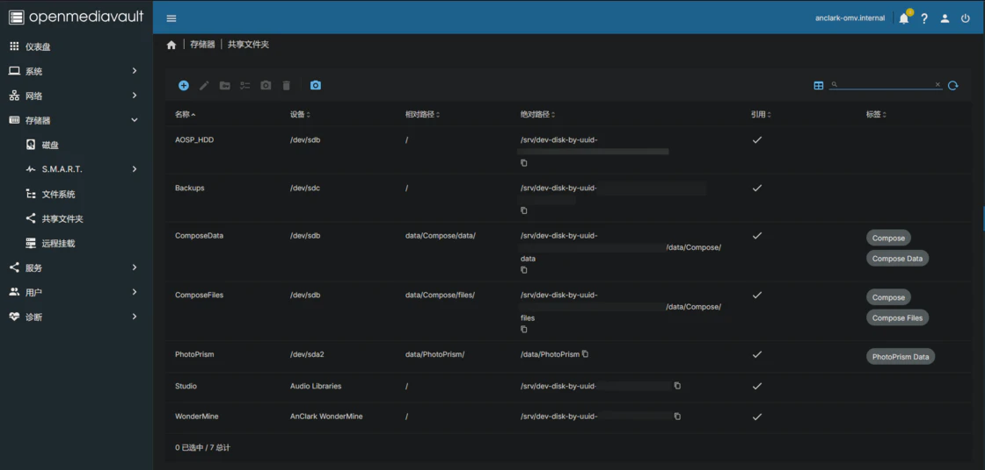
「共享文件夹」列表
第二步：点击工具栏上的「带圆圈的加号」按钮，进入「创建共享文件夹」界面。
【名称】：输入共享文件夹的名称，这是之后会在 Windows 的「网络（网上邻居）」等局域网共享工具中看到的名称。
【文件系统】：选择在「挂载文件系统」这一步中挂载好的文件系统。
【相对路径】：指定的是想把文件系统上的哪一个文件夹共享出去。要共享整个文件系统，就输入「/」（根目录）。
【权限】：保持默认即可（管理员可读写，用户可读写，其他只读）。
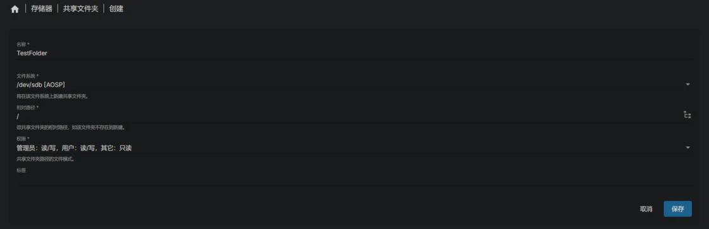
确认无误后，点击「保存」，提交更改。
4.12 设置权限
在使用 NAS 文件共享的过程中，可能会遇到以下两个麻烦：
无法写入文件，操作系统显示「权限不够」，即使用了正确的用户名和密码来访问共享文件夹；
访问共享文件夹时出错，无法进入，同样提示「权限不够」。
这种情况下，就需要正确地设置共享文件夹的权限。
第一步：选中要配置权限的共享文件夹，点击下图中箭头指向的按钮，打开「权限」设置面板。
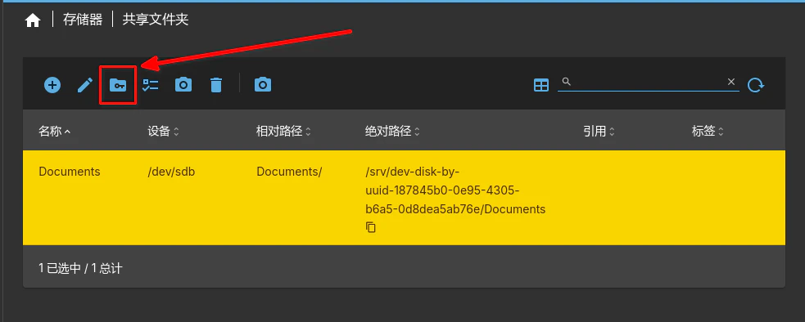
点击箭头指向的按钮，以打开「权限」设置面板。
第二步：在「权限」设置面板中，OMV 会罗列设备上所有的用户，以及它们对该文件夹享有的权限。每个用户可以设置三种权限：
「Read/Write」：支持读写；
「Read-only」：只读；
「No access」：禁止访问。
以「robin」用户为例，如果想允许该用户读写该共享文件夹，那么点击「Read/Write」按钮即可。
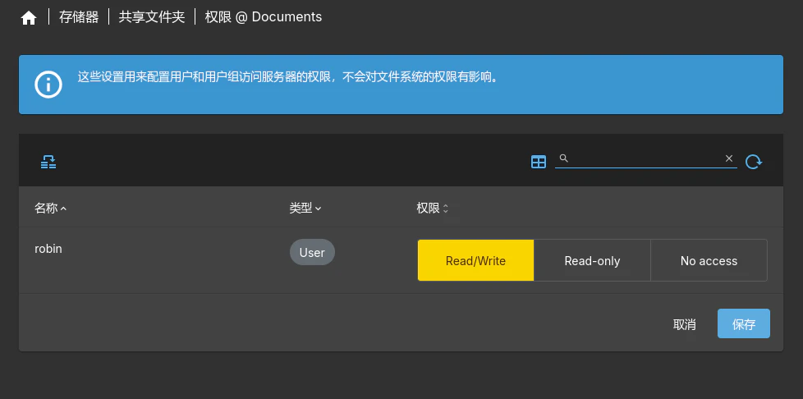
在「权限」设置面板中，允许「robin」读写该共享文件夹。
第三步：设置完成后，OMV 自动返回「共享文件夹」页面。此时依然会弹出黄色横幅，告知需要提交更改才能生效。
注意：
「权限」设置面板适用于采用 Linux 文件系统的共享文件夹，如 Ext4、BtrFS、XFS 等。
对于 NTFS、exFAT 等 Windows 文件系统，即使不设置权限也不影响用户读写文件，在用户通过 SMB/CIFS 匿名访问共享文件夹时也是如此。
后续维护
共享文件夹不是一成不变的。OMV 允许用户在创建共享文件夹后，随时修改其指向的文件系统和相对路径。
例如，用户配置了一个名为「多媒体」的共享文件夹，「文件系统」设为一块 2 TB 的磁盘 /dev/sda。后来你购入了一块 4 TB 的硬盘，创建为/dev/sdb这个文件系统，那么就可以在「共享文件夹」界面中选中「多媒体」文件夹，点击工具栏上的「铅笔」按钮进入编辑界面，随后将「文件系统」设为 /dev/sdb 即可。
4.13 配置文件共享协议（SMB/CIFS）
使用 NAS，最主要的用途应该就是文件共享了。
最为常用的局域网文件共享协议就是 SMB/CIFS，是 Windows 默认采用的文件共享协议，配置灵活，支持各种高级特性。后来，SAMBA 项目让该协议实现了跨平台，现在可在 macOS、Linux、Android 等平台中使用。
优先推荐使用 SMB/CIFS 的：一方面，OMV 默认支持该协议，开箱即用；另一方面，Windows 原生支持，加之 Linux、Android 等平台都有软件支持该协议，极大降低了不同平台设备访问 NAS 的门槛。
启用 SMB/CIFS
OMV 预装了 SMB/CIFS 的支持。在左侧导航栏中，依次展开「服务」>「SMB/CIFS」>「设置」，打开 SMB/CIFS 的全局设置：
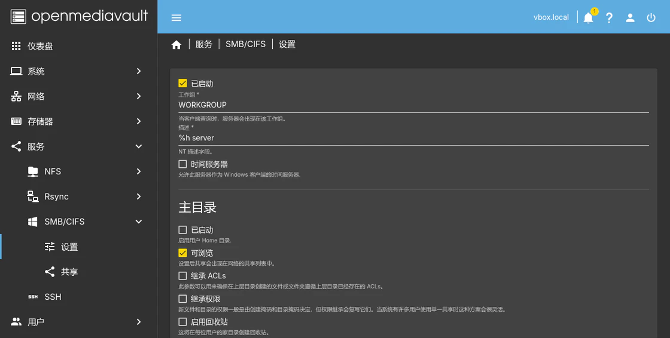
只需要打开上面的「已启动」开关即可，其他选项保持默认值不用更改。
随后，勾选最上面的「已启动」复选框，其余设置保持默认值即可。然后将网页拉到底部，点击「确认」，随即按提示提交更改，即可启动 SMB 服务。
将共享文件夹添加到 SMB/CIFS 的共享列表中
在 OMV 中，无论是哪种文件共享协议，在上一章创建的「共享文件夹」都不会自动共享给网络上的设备；只有在这些文件共享协议中，手动将共享文件夹加入其中。SMB/CIFS 就是如此。
第一步：在左侧导航栏中，依次展开「服务」>「SMB/CIFS」>「共享」，打开 SMB/CIFS 的文件夹共享列表。
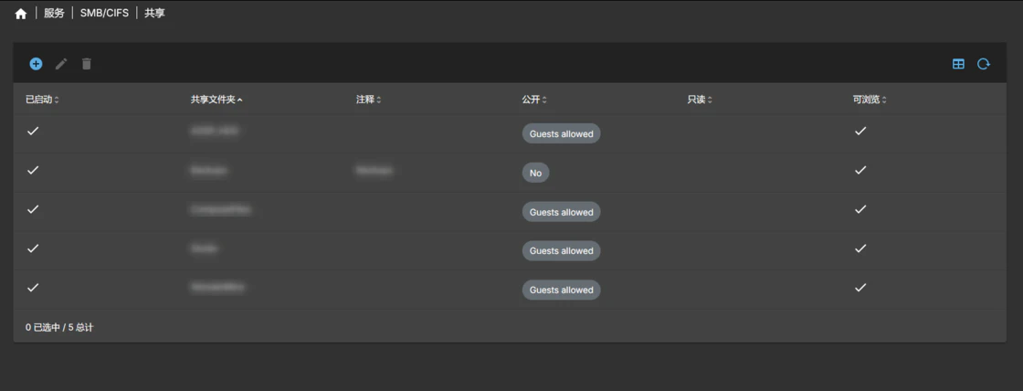
上图展示已经配置的 5 个共享文件夹。
第二步：点击工具栏上的「带圆圈加号」按钮，开始添加共享，会看到如下的界面：
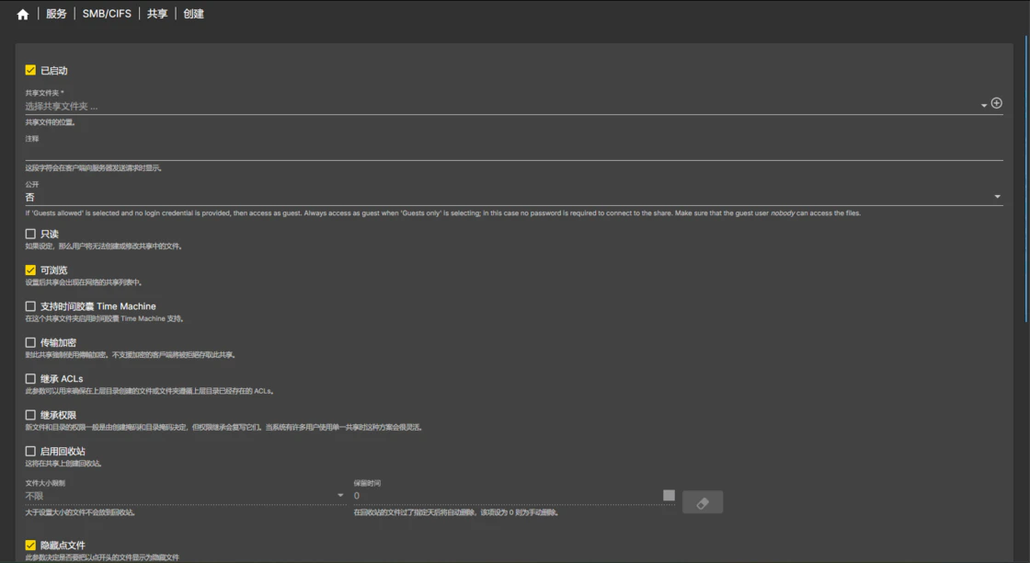
「创建共享文件夹」页面
第三步：点击「共享文件夹」，会列出用户设置的所有共享文件夹。可以在这里选择想要共享的文件夹。
第四步：设置可访问性。在「公开」这个参数中，可以指定是否让未登录用户（即访客）在文件管理器输入你的主机地址时，看到共享的文件夹。
支持的选项有以下三种，根据你的实际需求选择：
「否」：只有用正确的账户登录的用户才能看到，对访客是不可见的。适用于需要保护、只允许授权访问的文件夹。
「允许访客」：访客可以看到，适用你希望与局域网的电脑公开共享的文件夹。
「仅访客」：访客可以看到，并且无论是否用账户登录，所有的访问都是以访客的名义。适用于非重要的文件，或者是需要临时在局域网里共享的文件，因为这种方式不能保证安全性。
第四步：根据实际情况，还可以修改以下参数。其余参数保持默认值即可。
参数名 | 说明
只读 | 启用后，用户将无法创建或修改共享中的文件，只能在 OMV 上修改
启用回收站 | 默认情况下，在 Windows 中删除共享文件夹上的文件时，是会彻底删除的。打开该选项可以启用「回收站」，防止误删文件
传输加密 | 只允许支持加密的客户端存取共享文件夹，可以保证数据安全
存储 DOS 属性 | 打开此项，可以让 OMV 兼容与存储 DOS/Windows 文件系统的扩展属性（系统、只读、隐藏、存档）。如果你使用的系统以 Windows 为主，且有软件依赖于这些属性，可以考虑启用
允许主机和拒绝主机 | 白名单和黑名单，可以允许或拒绝特定的主机访问这个共享文件夹。留空则为默认值
第五步：设置完成后，弹出黄色横幅，告知我们需要提交更改才能生效。

5 附录参考
- OMV的自带服务中还提供了NFS、RSync、SSH等服务，可以参考https://docs.openmediavault.org/en/8.x/features.html#services进行配置
- Raid和Gossa插件的安装使用另文说明

